1 « Г » класс ФИ______________________________
Математика СОР 1-3-2 _________б из 7 баллов
Суммативное оценивание за раздел 3В «Величины. Ориентирование во времени»
- Пронумеруй в порядке возрастания единицы измерения времени.
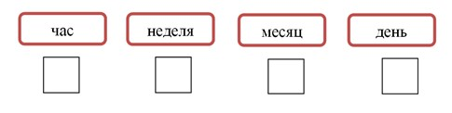 (4)
- Отметь «» часы, которые показывают 06.00.
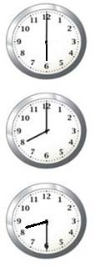 (1)
3. Часы на городской башне показывают 10.00 утра. Нарисуй, как будут расположены стрелки часов через 1 час. Запиши время.
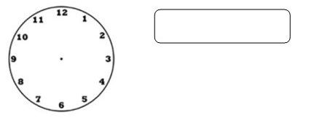(2)

